VALSTS DIGITĀLĀS ATTĪSTĪBAS AĢENTŪRA

VPM adapteris Demoidentity
Lietotāja rokasgrāmata
06.05.2026

Rīgā 2026
Satura rādītājs
Attēlu saraksts 5
1. Ievads 6
1.1. Dokumenta nolūks 6
1.2. Darbības sfēra 6
1.3. Termini un pieņemtie apzīmējumi 6
1.4. Saistība ar citiem dokumentiem 6
1.5. Dokumenta pārskats 6
2. Darbs ar sistēmu 7
2.1. Kļūdu situācijas 7
2.2. Cilnes “Fiziskas personas”, “Pilnvarotās personas” un “Juridisku personu pārstāvji” 8
2.3. Cilne “Izvēles persona” 10
2.3.1. Modālais logs “Vienreizējā autentifikācija” 12
2.3.2. Modālais logs “Pievienot testa personu” 14
2.3.3. Modālais logs “Rediģēt testa personu” 16

Attēlu saraksts
1.attēls. “Identifikācijas metodes izvēle” papildinājumi ar Demoidentity 7
2.attēls. Nav aizpildīts obligātais lauks 7
3.attēls. Informatīvs paziņojums 7
4.attēls. Kļūdu paziņojums 8
5.attēls. Formas “Demoidentity autentifikācijas adapteris” cilne “Fiziskas personas” 9
6.attēls. Meklēšana/Filtrēšana 9
7.attēls. Modālais logs “Profila izvēles apstiprinājums” 10
8.attēls. Valodas nomaiņa 10
9.attēls. Cilne “Izvēles persona” 11
10.attēls. Cilne “Izvēles persona” 12
11.attēls. Modālais logs “Vienreizējā autentifikācija” 14
12.attēls. Modālais logs “Pievienot testa personu” 15
13.attēls. Modālais logs “Rediģēt testa personu” 17

Ievads
Vienotās pieteikšanās moduļa (VPM) adapteris Demoidentity nepieciešams testa vides autentifikācijas testiem, lai izmantotu iepriekš PFAS AUTH izveidotus lietotājus, vai izmantotu citus autentifikācijas līdzekļus, ar reāliem personu datiem.
Risinājuma dizains veidots saskaņā ar dizaina vadlīnijām [3] un darba uzdevuma nosacījumiem [1].

Dokumenta nolūks
Dokumenta nolūks ir sniegt instrukcijas lietotājiem darbam VPM adaptera Demoidentity.
Dokuments paredzēts VDAA pārstāvjiem, kuri strādās ar VPM adaptera Demoidentity.

Darbības sfēra
Dokuments izmantojams VPM adaptera Demoidentity funkcionalitātes apmācībai un lietošanai.

Termini un pieņemtie apzīmējumi
Apzīmējumu un terminu vārdnīca pieejama dokumentā [2].

Saistība ar citiem dokumentiem
Dokuments ir izstrādāts, balstoties uz šādiem dokumentiem:
- Darba uzdevums/līgums “Demo bankas pievienošana vienotās pieteikšanās modulim”, abpusēji parakstīts 18.07.2023.
- Terminu un saīsinājumu indekss. VRAA-6_15_11_58-VISS_2010-TSI. 23.02.2017. versija 1.15.
- Valsts informācijas sistēmu savietotāja (VISS) un Vienotā valsts un pašvaldību pakalpojumu portāla www.latvija.lv pilnveidošana un uzturēšana. Latvija.lv portāls. Dizaina vadlīnijas (VRAA-13_7_19_297-VISS_2016-LVP-DV).
- Darba uzdevums “VPM demobank autentifikācijas adaptera pielāgojumi” pie vispārīgās vienošanās ID NR. VRAA 2024/07/AK/CI-126P

Dokumenta pārskats
Dokuments veido divi nodalījumi:
- Dokumenta ievads – sniedz vispārēju ieskatu dokumenta nolūkā un darbības sfērā, kā arī tajā pieejamas atsauces uz izmantoto terminoloģiju un saistītajiem dokumentiem.
- Darbs ar sistēmu – apraksta Demoidentity risinājuma ekrānformas un darbu ar Demoidentity.

Darbs ar sistēmu
Lietotājam pieejamie identifikācijas metožu adapteri publicēti kā neatkarīgas instances. Demoidentity izvēle attēlā apvilkta ar zilu, skat. 1.attēlu.
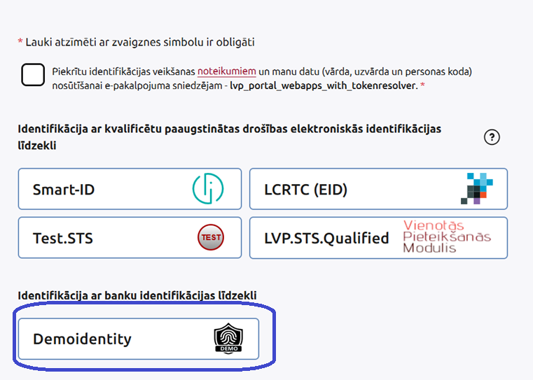
1.attēls. “Identifikācijas metodes izvēle” papildinājumi ar Demoidentity

Kļūdu situācijas
Ja netiek aizpildīts kāds obligātais lauks, lietotājam par to tiek attēlots atbilstošs paziņojums, skat. 2.attēlu.
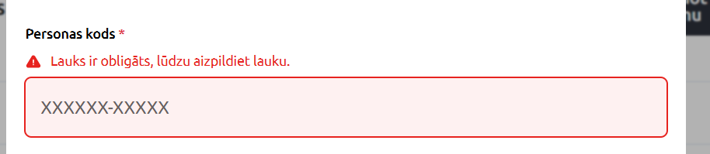
2.attēls. Nav aizpildīts obligātais lauks
Informatīvi paziņojumi, ko var aizvērt ar “X” paziņojuma labajā pusē, tiek attēloti lietotnes galvenes daļā, skat. 3.attēlā
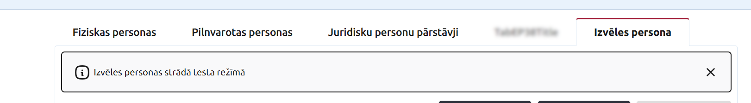
3.attēls. Informatīvs paziņojums
Kļūdu paziņojumi tiek attēloti formas augšdaļā skat. 4.attēlā, tos var aizvērt ar “X” paziņojuma labajā pusē.
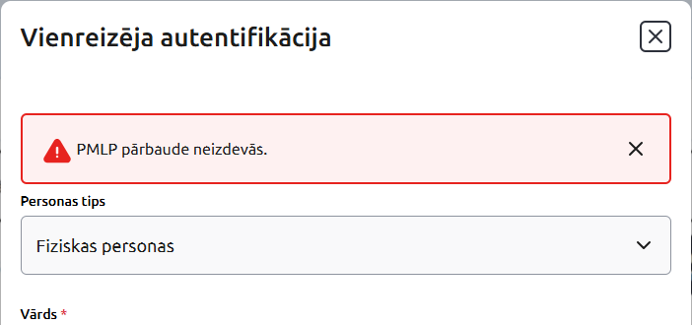
4.attēls. Kļūdu paziņojums

Cilnes “Fiziskas personas”, “Pilnvarotās personas” un “Juridisku personu pārstāvji”
Demoidentity autentifikācijas adapteris (skat. 5.attēlu) tiek nodrošināts kā jauna autentifikācijas metode, kura nodrošina autentifikācijā pielietojamā testa lietotāja izvēli. Testa lietotāji tiek sadalīti sarakstos – “Fiziskas personas”, “Juridisku personu pārstāvji”, “Pilnvarotās personas” un “Izvēles persona” (detalizēti skat. 2.3. nodaļu). Šie saraksti ir izvietoti atsevišķās cilnēs un lietotājs, pārslēdzoties starp formas cilnēm, var izvēlēties, kuru no testa lietotāju sarakstiem pārskatīt. Demoidentity autentifikācijas adaptera konfigurācija un testa lietotāju informācija tiek glabāta GIT repozitorijā.
Ja lietotāja konfigurācijā norādītais tabulā attēlojamo ierakstu skaits tiek pārsniegts, tiek attēlota lapošanas funkcionalitāte.
Formas apakšdaļā tiek attēlota poga “Atcelt”, to nospiežot tiek atvērta “Identifikācijas metodes izvēle” funkcionalitāte, skat. 1.attēlu.
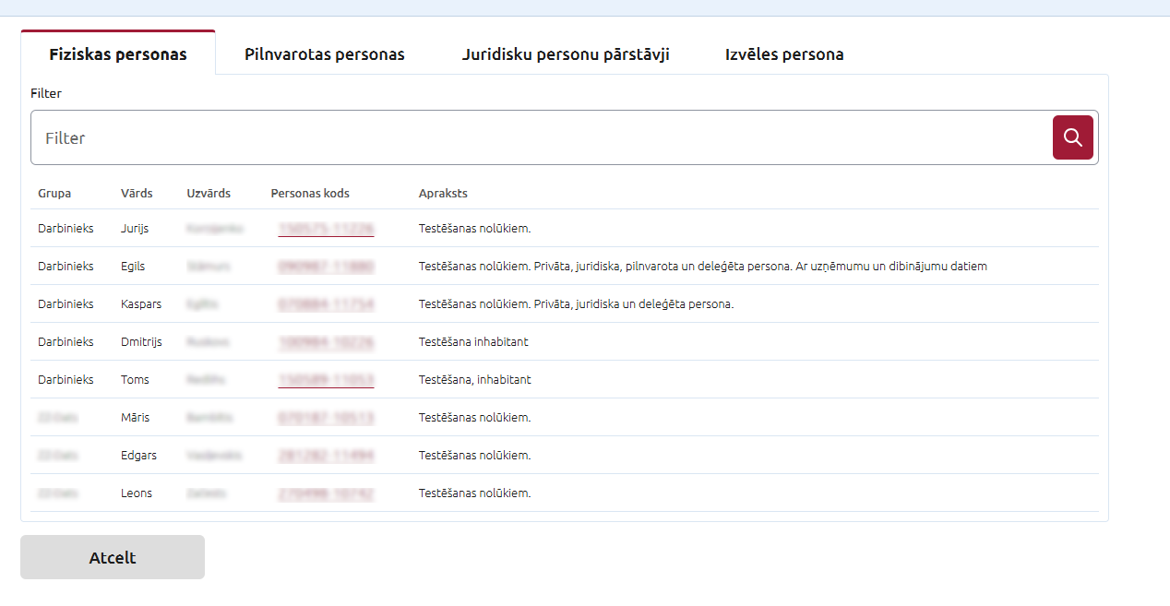
5.attēls. Formas “Demoidentity autentifikācijas adapteris” cilne “Fiziskas personas”
Visos sarakstos pieejams formas augšdaļā izvietotais filtra/meklēšanas lauks, kurā iespējams ievadīt teksta virkni. Tikko lietotājs sāk ievadi, automātiski notiek filtrēšana, nav nepieciešams spiest pogu. Meklēšana notiek visās konkrētā saraksta visu ierakstu kolonu vērtībās (pilna teksta meklēšana). Lai atceltu meklēšanu, jāizdzēš ievadītā frāze vai jāspiež poga “x” lauka labajā pusē. Ja meklēšanas laukā nav norādīta vērtība, tad tabulā attēlo visus ierakstus.
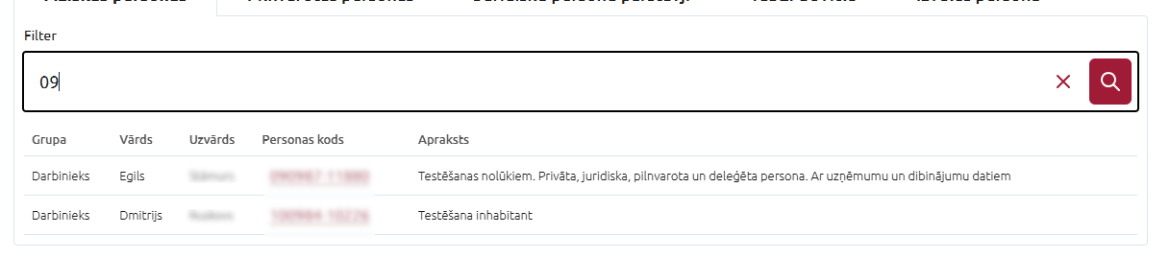
6.attēls. Meklēšana/Filtrēšana
Visos trīs sarakstos “Fiziskas personas”, “Juridisku personu pārstāvji” un “Pilnvarotās personas” pieejami kolonnu lauki: Grupa, Vārds, Uzvārds, Personas kods, Apraksts.
Lai apskatītu konkrētu lietotāju un nodrošinātu izvēlētā testa lietotāja apstiprināšanu kā autentifikācijā izmantojamais testa lietotājs, ar peles kreiso pogu jāuzklikšķina uz konkrēta ieraksta personas koda vērtības. Lietotājam modālā logā tiek attēlota detalizēta informācija par lietotāju, skat. 7.attēlu ar trim pogām:
- “Nodot datus” – nospiežot pogu, izvēlētais testa lietotājs tiek apstiprināts kā autentifikācijā izmantojamais testa lietotājs un lietotājs tiek pārvirzīts uz iepriekšējo biznesa sistēmu/e-pakalpojumu, no kura bija uzsākta lietotāja autorizācijas/autentifikācijas darbība;
- “Atcelt” – aizver modālo logu;
- “X” – aizver modālo logu.
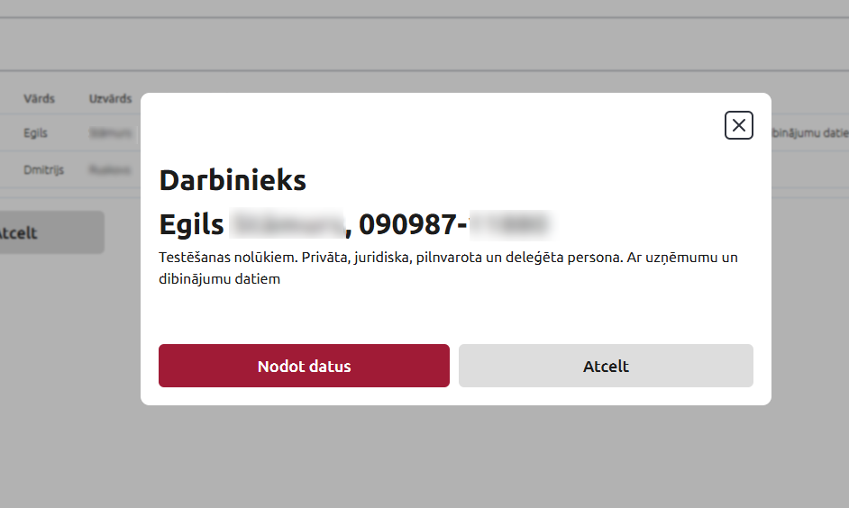
7.attēls. Modālais logs “Profila izvēles apstiprinājums”
Lietotājam visa Demoidentity funkcionalitāte pieejama arī angļu valodā. Valodu iespējams nomainīt galvenē, labajā pusē ar peles kreisās pogas klikšķi uz burtiem “EN”, vai “LV” (lai nomainītu valodu no angļu uz latviešu). Valodas burti apzīmē valodu, uz kuru lietotājs var pārslēgties, piemēram, ja pašreizējā izmantota valoda formā ir “LV”, tad galvenē ir redzami burti “EN”, kas ļauj pārslēgties uz angļu valodu, un otrādi.
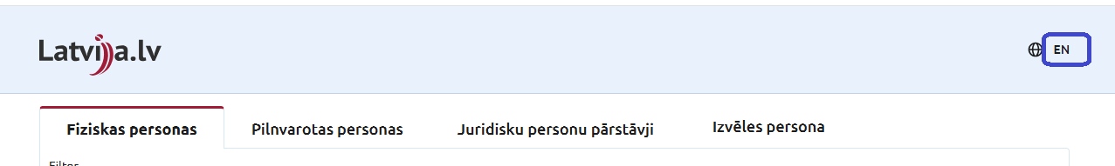
8.attēls. Valodas nomaiņa

Cilne “Izvēles persona”
Cilne “Izvēles persona” nodrošina ievadīto testa personu sarakstu, ar kurām iespējams autorizēties. Lietotājam atverot cilni, nepieciešams norādīt lietotājvārda atribūtu. Ar atribūtu “Lietotājvārds” ir saprasts testa vides slēguma realm, kas tādā veidā ari identificē klientu. Testa vides slēgumi ir reģistrēti - https://vpmportal-test.vraa.gov.lv/Clients/. Nospiežot pogu “Pieteikt” – atver izvēles personas tabulu, “Notīrīt” – notīra ievadīti lietotājvārdu un “Atcelt” – to nospiežot tiek atvērta “Identifikācijas metodes izvēle” funkcionalitāte, skat. 9.attēlu. Lietotājam pieejama arī paskaidre, uz kuras uzbraucot tiek attēlota paskaidrojoša informācija – “Šeit jānorāda testa vides autentifikācijas realm (slēguma nosaukums), ar kuru tiks veikta pieslēgšanās”.
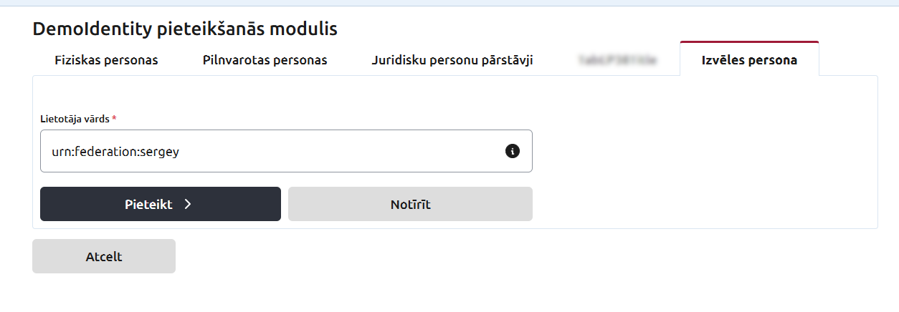
9.attēls. Cilne “Izvēles persona”
Pēc veiksmīga lietotājvārda ievades lietotājam tiek attēlots cilnes “Izvēles persona” testa personu saraksts, kas sastāv no 10.attēlā redzamajiem elementiem. Lietotājiem pieejama šāda funkcionalitāte:
- Informatīvs brīdinājuma logs, ko var aizvērt ar “x”, ja vairs nav nepieciešamības to apskatīt.
- Poga “Vienreizējā autentifikācija” – detalizēti skat. 2.3.1.sadaļu;
- Poga “Pievienot personu” – detalizēti skat. 2.3.2.sadaļu;
- Poga “Atcelt” – Nospiežot pogu, lietotājs tiek atgriezts Izvēles personas lietotājvārda ievades cilnē, skat. 9.attēlā.
- Tabulas kolonnas:
- Vārds, uzvārds – testa personas vārds un uzvārds;
- Personas kods – hipersaite, uz kuras uzklikšķinot ar peles kreiso taustiņu lietotājam modālā logā tiek attēlota detalizēta informācija par lietotāju, skat. 7.attēlu ar trim iespējām pogām:
- “Nodot datus” – izvēlētais testa lietotājs tiek apstiprināts kā autentifikācijā izmantojamais testa lietotājs un lietotājs tiek pārvirzīts uz iepriekšējo biznesa sistēmu/e-pakalpojumu;
- “Atcelt” – aizver modālo logu;
- “X” – aizver modālo logu.
- Tips – testa personas tips: pilnvarota persona, fiziska persona, juridisku personu pārstāvji;
- PMLP pārbaudīts – ikona, kas norāda:
- zaļa ikona - konkrētā persona veiksmīgi PMLP pārbaudīta, t.i. ir atzīmēta izvēles rūtiņa “Nepieciešama PMLP pārbaude” un personas dati pilnībā sakrīt ar PMLP pieejamām vērtībām;
- sarkana ikona – konkrētā persona neveiksmīgi PMLP pārbaudīta, t.i. ir atzīmēta izvēles rūtiņa “Nepieciešama PMLP pārbaude” un personas dati nesakrīt ar PMLP pieejamajām vērtībām;
- bez ikonas – persona nav izvēlēta pārbaudīšanai PMLP, t.i. nav atzīmēta izvēles rūtiņa “Nepieciešama PMLP pārbaude”.
- Darbības:
- Ikona “Zīmulītis” – rediģēt, detalizēti skat. 2.3.2.sadaļu;
- Ikona “Miskaste” – dzēst, to nospiežot tiek izvadīts modālais logs “Vai tiešām vēlaties dzēst šo testa personu? [personas vārds, uzvārds un personas kods]” ar pogām:
- “Dzēst” – dzēšana tiek apstiprināta, un testa persona ar visiem datiem tiek izdzēsta no datubāzes un saraksta;
- “Atcelt” – dzēšana tiek atcelta, un testa persona paliek sarakstā;
- “X” – modālā loga augšējā labajā stūrī, kas aizver modālo logu.
- Ja tabulas ierakstu skaits ir lielāks nekā lietotāja konfigurācijā norādītais tabulā attēlojamo ierakstu skaits, tad tiek attēlota lapošanas funkcionalitāte.
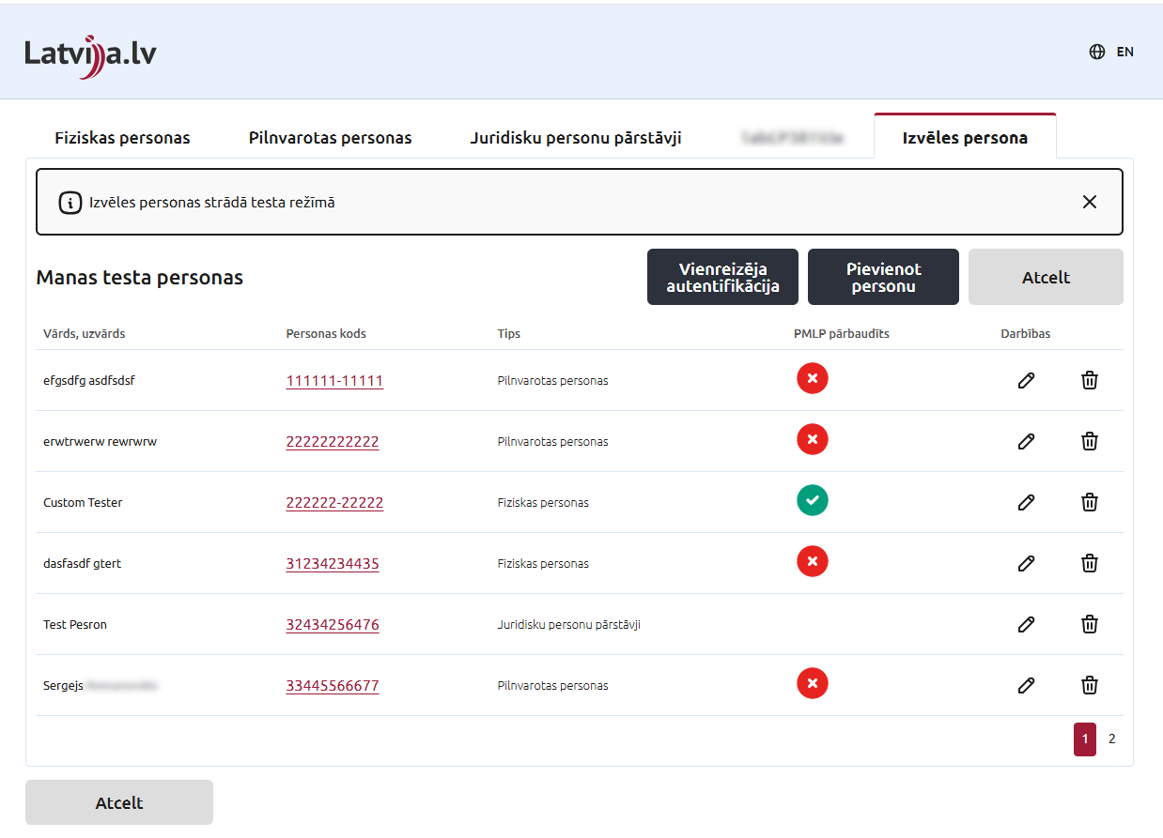
10.attēls. Cilne “Izvēles persona”

Modālais logs “Vienreizējā autentifikācija”
Modālais logs “Vienreizējā autentifikācija” nodrošina iespēju autentifikācijai izmantot vienreiz ievadītu personu, kas nav saglabāta.
Modālais logs “Vienreizējā autentifikācija” sastāv no 11.attēlā redzamajiem elementiem:
- Poga “X” – Modālā loga labais augšējais stūris, to nespiežot, modālais logs “Vienreizējā autentifikācija”, tiek aizvērts;
- Personas tips – izvēlne no izkrītošā saraksta: fiziskas personas, pilnvarotas personas vai juridisku personu pārstāvji; vērtības izvēlei uz tās jāuzklikšķina;
- Vārds – testa personas vārds, obligāts ievades lauks;
- Uzvārds – testa personas uzvārds, obligāts ievades lauks;
- Personas kods – obligāts ievades lauks personas koda ievadei formātā XXXXX-XXXXX.
- Izvēles rūtiņa “Saglabāt personu turpmākai izmantošanai” – Atzīmējot izvēles rūtiņu, ievadītie testa personas dati tiek saglabāt pirms autorizācijas, nodrošinot tādu pašu funkcionalitāti kā pievienojot personu (skat. 2.3.2. sadaļu).
- Izvēles rūtiņa “Nepieciešama PMLP pārbaude” – Atzīmējot izvēles rūtiņu, ievadītie testa personas dati tiek pārbaudīti pret PMLP FPR reģistru pirms autorizācijas. Par pārbaudes faktu tiek attēlots pārbaudes statuss ikonas veidā:
- ja validācija bija veikta un personas dati (vārds, uzvārds un personas kods) pilnībā sakrīt ar PMLP datiem , tad personai parādās zaļa ikona, kas apzīmē statusu “Pārbaudīta pret PMLP FRP - veiksmīgi”;
- ja validācija bija veikta un personas dati (vārds, uzvārds un personas kods) nesakrīt ar PMLP datiem vai PMLP pusē persona netika atrasta, tad personai parādās sarkanā ikona, kas apzīmē statusu “Pārbaudīta pret PMLP FRP - neveiksmīgi”;
- ja pārbaudes rezultātā radusies kļūda (piemēram, PMLP nav pieejams), tad lietotājam tiek attēlots atbilstošs kļūdas paziņojums un persona netiek saglabāta datubāzē.
- Poga “Autentificēties” – Nospiežot pogu, izvēlētais testa lietotājs tiek apstiprināts kā autentifikācijā izmantojamais testa lietotājs un lietotājs jātiek pārvirzīts uz iepriekšējo biznesa sistēmu/e-pakalpojumu.
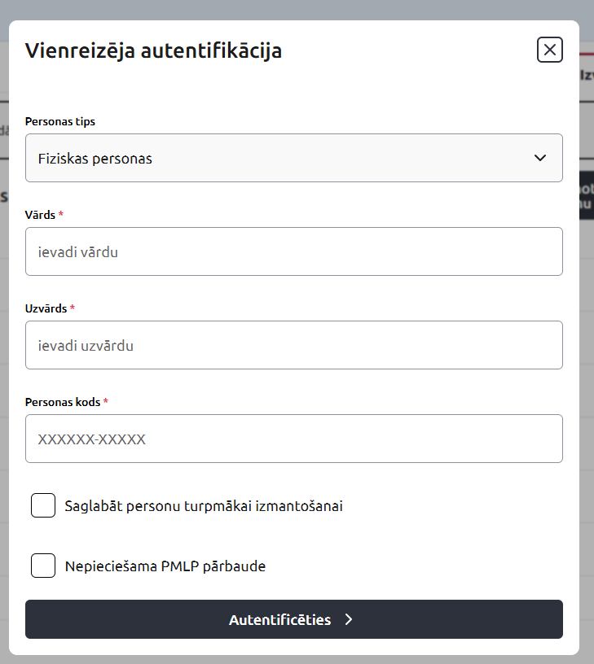
11.attēls. Modālais logs “Vienreizējā autentifikācija”

Modālais logs “Pievienot testa personu”
Modālais logs “Pievienot testa personu” nodrošina iespēja pievienot testa lietotāju turpmākai izmantošanai autentifikācijā.
Modālais logs “Pievienot testa personu” sastāv no 12.attēlā redzamajiem elementiem:
- Poga “X” – Modālā loga labais augšējais stūris, to nespiežot, modālais logs “Pievienot testa personu”, tiek aizvērts;
- Personas tips – izvēlne no izkrītošā saraksta: fiziskas personas, pilnvarotas personas vai juridisku personu pārstāvji; vērtības izvēlei uz tās jāuzklikšķina;
- Vārds – testa personas vārds, obligāts ievades lauks;
- Uzvārds – testa personas uzvārds, obligāts ievades lauks;
- Personas kods – obligāts ievades lauks personas koda ievadei formātā XXXXX-XXXXX.
- Izvēles rūtiņa “Nepieciešama PMLP pārbaude” – Atzīmējot izvēles rūtiņu, ievadītie testa personas dati tiek pārbaudīti pret PMLP FPR reģistru pirms autorizācijas. Par pārbaudes faktu tiek attēlots pārbaudes statuss ikonas veidā:
- ja validācija bija veikta un personas dati (vārds, uzvārds un personas kods) pilnībā sakrīt ar PMLP datiem , tad personai parādās zaļa ikona, kas apzīmē statusu “Pārbaudīta pret PMLP FRP - veiksmīgi”;
- ja validācija bija veikta un personas dati (vārds, uzvārds un personas kods) nesakrīt ar PMLP datiem vai PMLP pusē persona netika atrasta, tad personai parādās sarkanā ikona, kas apzīmē statusu “Pārbaudīta pret PMLP FRP - neveiksmīgi”;
- ja pārbaudes rezultātā radusies kļūda (piemēram, PMLP nav pieejams), tad lietotājam tiek attēlots atbilstošs kļūdas paziņojums un persona netiek saglabāta datubāzē.
- Poga “Pievienot personu” – Nospiežot pogu, izvēlētais testa lietotājs tiek apstiprināts kā autentifikācijā izmantojamais testa lietotājs un lietotājs jātiek pārvirzīts uz iepriekšējo biznesa sistēmu/e-pakalpojumu.
- Poga “Atcelt” – Nospiežot pogu, modālais logs “Pievienot testa personu” tiek aizvērts.

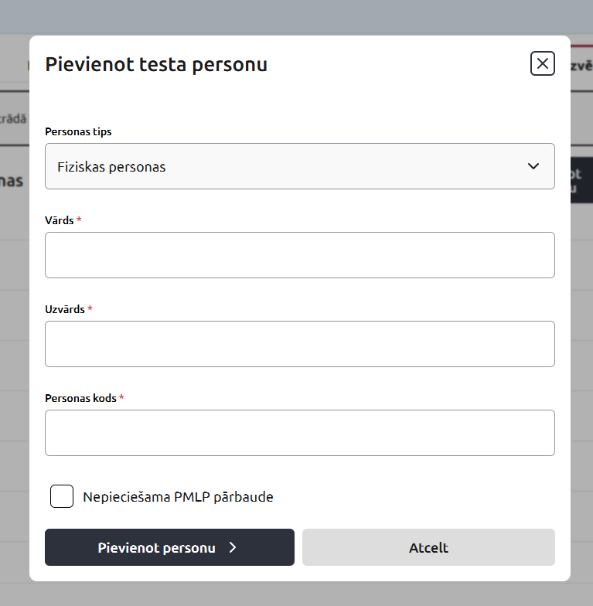
12.attēls. Modālais logs “Pievienot testa personu”

Modālais logs “Rediģēt testa personu”
Modālais logs “Rediģēt testa personu” nodrošina izvēlētā testa lietotāja datu rediģēšanas iespēju.
Modālais logs “Rediģēt testa personu” sastāv no 13.attēlā redzamajiem elementiem:
- Poga “X” – Modālā loga labais augšējais stūris, to nespiežot, modālais logs “Rediģēt testa personu”, tiek aizvērts;
- Vārds – testa personas vārds, obligāts ievades lauks;
- Uzvārds – testa personas uzvārds, obligāts ievades lauks;
- Personas tips – izvēlne no izkrītošā saraksta: fiziskas personas, pilnvarotas personas vai juridisku personu pārstāvji; vērtības izvēlei uz tās jāuzklikšķina;
- Personas kods – obligāts ievades lauks personas koda ievadei formātā XXXXX-XXXXX.
- Izvēles rūtiņa “Nepieciešama PMLP pārbaude” – rediģēšanas režīmā, kas testa personas dati jau ir saglabāti datu bāzē, izvēles rūtiņu atspoguļo atbilstoši esošai informācijai, ar iespēju to mainīt:
- Ja izvēles rūtiņa bija atzīmēta, tad tai blakus attēlo arī pārbaudes statusa ikonu: zaļa ikona - “Pārbaudīta pret PMLP FRP - veiksmīgi” vai sarkana ikona - “Pārbaudīta pret PMLP FRP - neveiksmīgi”;
- Ja izvēles rūtiņa nebija atzīmēta, tad pārbaudes statuss netiek atspoguļots.
- Poga “Saglabāt” – Nospiežot pogu, izvēlētai testa personai veic mainīto datu saglabāšana, pirms saglabāšanas veicot personas pārbaudi pret PMLP FRP reģistru, ja tas ir nepieciešams;
- Poga “Atcelt” – Nospiežot pogu, modālais logs “Rediģēt testa personu” tiek aizvērts.
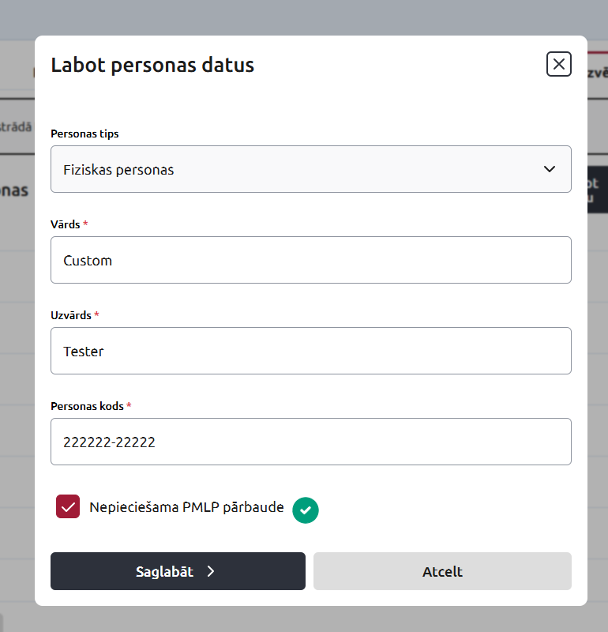
13.attēls. Modālais logs “Rediģēt testa personu”

